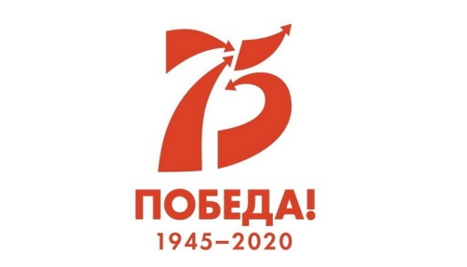
План
Мероприятий МБОУ СОШ № 3 имени А.И.Гаджибекова,
посвященных празднованию Дня Победы.
№ | Наименование мероприятий | Дата | ответственные
1 | Республиканская акция « Помним» по темам:  « Герой в моей семье»,  « Города- герои»,  « Пионеры- Герои Советского Союза» | 1-11 мая | Зам по ВР, вожатые, классные руководители
2 | Всероссийский проект « Бессмертный полк- онлайн» | 9 мая | Зам по ВР, классные руководители
3 | Флешмоб « Синий платочек» | 1-11 мая | Вожатые, классные руководители
4 | Флешмоб в социальных сетях  « Литература Победы» | 9 мая | Учителя русского языка и литературы
5 | Акция « Георгиевская лента» | 4- 9 мая | Зам по ВР, вожатые, классные
6 | Акция « Волонтеры Победы»,  « Письмо Победы» | 8-9 мая | Учителя истории
7 | Конкурс стихов,  Конкурс рисунков | 1-11 мая | Учителя ИЗО
8 | Проект « Судьба солдата» | 1-11 мая | Классные руководители
9 | Всероссийская акция « Великие стихи великой Победы в ВОВ» | 1-11 мая | Вожатые, классные руководители
10 | Акция « Школьник- помнит» | 1-11 | Классные руководители

Исполнитель:
зам директора по
ВР Абулпазлуева З.М.

